Załącznik do zarządzenia nr …
dyrektora Szkoły Podstawowej w Przybranowie
z dnia 31.08.2020r.

PROCEDURA FUNKCJONOWANIA
SZKOŁY PODSTAWOWEJ IM. MJR. HENRYKA DOBRZAŃSKIEGO „HUBALA”
W PRZYBRANOWIE OD 1 WRZEŚNIA 2020 R.

ROZDZIAŁ 1
INFORMACJE OGÓLNE
§ 1
Cel procedury

Celem niniejszej procedury jest usystematyzowanie działań pracowników, rodziców oraz dyrekcji w celu zachowania bezpieczeństwa i higienicznych warunków w czasie zajęć organizowanych przez Szkołę Podstawową im. mjr. H. Dobrzańskiego „Hubala” w Przybranowie od 1 września 2020 r.

§ 2
Ilekroć w niniejszej procedurze jest mowa o:
- Jednostce, Szkole – należy przez to rozumieć Szkołę Podstawową im. mjr. H. Dobrzańskiego „Hubala” w Przybranowie;
- Dyrektorze – należy przez to rozumieć Dyrektora Szkoły Podstawowej im. mjr. H. Dobrzańskiego „Hubala” w Przybranowie;
- Rodzicach – należy przez to rozumieć także opiekunów prawnych dziecka oraz osoby (podmioty) sprawujące pieczę zastępczą nad dzieckiem;
- Organie prowadzącym – należy przez to rozumieć Gminę Aleksandrów Kujawski.

§ 3
- W szkole stosuje się wytyczne ministra właściwego do spraw zdrowia, Głównego Inspektora Sanitarnego oraz ministra właściwego do spraw oświaty i wychowania udostępnione na stronie urzędu obsługującego ministra właściwego do spraw oświaty
i wychowania.
- Niniejsza procedura określa funkcjonowanie szkoły od 1 września 2020 r., w szczególności działania, które zminimalizują możliwość zakażenia.
- Należy mieć na uwadze to, że zastosowanie wszystkich ustalonych środków bezpieczeństwa w Szkole nie pozwoli w 100% wyeliminować ryzyka związanego
z zakażeniem.
- Zaleca się bieżące śledzenie informacji Głównego Inspektora Sanitarnego i Ministra Zdrowia, dostępnych na stronach gis.gov.pl lub www.gov.pl/web/koronawirus/.
- Organizacja i funkcjonowanie szkoły zależy od sytuacji epidemiologicznej występującej na obszarze powiatu aleksandrowskiego – w przypadku gdy rejon ten zostanie zakwalifikowany do „obszaru czerwonego” lub „obszaru żółtego” Dyrektor szkoły wprowadza dodatkowe ograniczenia, nakazy i zakazy w związku z wystąpieniem stanu epidemii, zgodnie z obowiązującym Rozporządzeniem[1].

ROZDZIAŁ 2
ZADANIA I OBOWIĄZKI DYREKTORA
§ 4
- Dyrektor wykonuje zadania związane z zapewnieniem bezpieczeństwa uczniom
i nauczycielom w czasie zajęć organizowanych przez jednostkę.
- Dyrektor:
  - organizuje pracę szkoły zgodnie z obowiązującymi zasadami oraz stosuje się do nowych zaleceń;
  - współdziała z pracownikami w zapewnieniu bezpiecznych warunków prowadzenia zajęć w szkole;
  - nadzoruje prace porządkowe wykonywane przez pracowników zgodnie
z powierzonymi im obowiązkami (w tym wypełnianie kart kontroli dezynfekcji pomieszczeń);
  - dba o to, by w salach, w których uczniowie spędzają czas nie było przedmiotów, których nie można skutecznie zdezynfekować;
  - prowadzi komunikację z rodzicami dotyczącą bezpieczeństwa dzieci w jednostce;
  - kontaktuje się z rodzicem – telefonicznie, w przypadku stwierdzenia podejrzenia choroby sugerującej infekcję dróg oddechowych u ich dziecka;
  - współpracuje ze służbami sanitarnymi;
  - instruuje pracowników o sposobie stosowania procedury postępowania na wypadek podejrzenia zakażenia;
  - informuje rodziców o obowiązujących w szkole procedurach postępowania na wypadek podejrzenia zakażenia (za pomocą dziennika elektronicznego, poczty elektronicznej, strony internetowej oraz plakatów wywieszonych w jednostce).
- Przy każdym wejściu do budynku szkoły zamieszono:
  - informację o obowiązku dezynfekcji rąk;
  - instrukcję o sposobie użycia środka dezynfekującego;
  - dozownik z płynem do dezynfekcji rąk, umożliwiający wszystkim wchodzącym do szkoły skorzystania z niego (zobowiązuje się pracowników sprzątających
o zgłaszanie niskiego poziomu płynu oraz bieżące uzupełnienie dozowników);
  - numery telefonów do organu prowadzącego, powiatowej stacji sanitarno-epidemiologicznej, oddziału zakaźnego szpitala oraz służb medycznych, z którymi należy się skontaktować w przypadku stwierdzenia objawów chorobowych sugerujących infekcję dróg oddechowych u osoby znajdującej się na terenie jednostki.

§5
Zawieszenie zajęć
- Na podstawie §18 ust. 2a Rozporządzenia w sprawie bezpieczeństwa i higieny w publicznych i niepublicznych szkołach i placówkach Dyrektor za zgodą organu prowadzącego i po uzyskaniu pozytywnej opinii Państwowego Powiatowego Inspektora Sanitarnego, może zawiesić zajęcia na czas oznaczony jeżeli ze względu na aktualną sytuację epidemiologiczną może być zagrożone zdrowie uczniów.
- Zgoda i opinia, o których mowa odpowiednio w ust. 1 mogą być wydane także ustnie, telefonicznie, za pomocą środków komunikacji elektronicznej lub za pomocą innych środków łączności. W takim przypadku treść zgody lub opinii utrwalona jest przez Dyrektora w formie protokołu, notatki, adnotacji lub w inny sposób.
- W przypadku zawieszenia zajęć na czas oznaczony Dyrektor Szkoły Podstawowej im. mjr. H. Dobrzańskiego „Hubala” w Przybranowie wydaje stosowne zarządzenie, wskazujące na okres zawieszenia.
- W związku z zawieszeniem zajęć dyrektor szkoły wdraża jeden z wariantów kształcenia:
  - organizować jednocześnie zajęcia w formie tradycyjnej na terenie jednostki oraz
w formie kształcenia na odległość (WARIANT MIESZANY- HYBRYDOWY);
  - organizować zajęcia w formie kształcenia na odległość, zgodnie z Zarządzeniem Dyrektora o zawieszeniu funkcjonowania szkoły i prowadzenia kształcenia na odległość (WARIANT ZDALNY).
  - W przypadku prowadzenia kształcenia w wariancie hybrydowym lub zdalnym Dyrektor Szkoły dokonuje weryfikacji i aktualizacji procedur określających zasady kształcenia na odległość.
  - Dyrektor Szkoły bierze pod uwagę dotychczasowe doświadczenie oraz zgłaszane do tej pory problemy, pomysły i nowe rozwiązania przez nauczycieli, rodziców i uczniów, w celu zapewnienia odpowiedniej jakości kształcenia na odległość, m.in.:
    - ustalenia skutecznych sposobów komunikacji z rodzicami uczniów;
    - zaplanowanie równomiernego obciążenia ucznia zajęciami w danym dniu;
    - uwzględnienie możliwości psychofizycznych ucznia;
    - ograniczenia wynikające z sytuacji ucznia w środowisku domowym (np. warunki techniczne, dostęp do Internetu);
    - uwzględnienie indywidualnych potrzeb uczniów, a w szczególności mając na uwadze odrębną specyfikę kształcenia:
      - uczniów klas I- III;
      - uczniów klasy IV;
      - uczniów klas V- VII;
      - uczniów klasy VIII.
- Dyrektor Szkoły może wprowadzać zmiany w organizacji funkcjonowania Szkoły oraz zasad przebywania zgodnie z wprowadzanymi zaleceniami dotyczącymi reżimu sanitarnego, w szczególności w przypadku objęcia danego powiatu strefą, w której wprowadza się obostrzenia (np. obowiązek zakrywania ust i nosa w przestrzeni publicznej).
§ 6
- Dyrektor Szkoły na bieżąco śledzi komunikaty na temat COVID-19 nadawane przez Główny Inspektorat Sanitarny i stosuje się do jego zaleceń.
- Dyrektor Szkoły wymaga od pracowników bezwzględnego przestrzegania niniejszej procedury, komunikatów Dyrektora, zaleceń GIS oraz wytycznych MEN.
- W szkole zapewniono pomieszczenie (szatnia przy Sali gimnastycznej) do izolacji osoby, u której stwierdzono objawy chorobowe sugerujących infekcję dróg oddechowych, zaopatrzone w maseczki, rękawiczki i przyłbicę oraz płyn do dezynfekcji rąk (w pomieszczeniu i przed).
- W sytuacji wystąpienia zagrożenia zarażenia/zarażenia wirusem COVID-19 Dyrektor postępuje zgodnie z „Procedurą postępowania na wypadek podejrzenia zakażenia wirusem COVID-19 na terenie Szkoły Podstawowej im. mjr. H. Dobrzańskiego „Hubala” w Przybranowie” wprowadzoną odrębnym Zarządzeniem Dyrektora.

§ 7
- Dyrektor przypomina pracownikom zasady mycia rąk oraz o obowiązku informowania o złym stanie zdrowia. Dyrektor przeprowadził spotkanie z pracownikami w celu zwrócenia uwagi na profilaktykę zdrowotną.
- Dyrektor zapewnia pracownikom jednostki niezależnie od podstawy zatrudnienia rękawiczki jednorazowe, maseczki ochronne lub przyłbice, środki do dezynfekcji rąk.
- W pomieszczeniach sanitarno-higienicznych Dyrektor wywiesił plakaty z zasadami prawidłowego mycia rąk, a przy dozownikach z płynem do dezynfekcji rąk– instrukcje prawidłowej dezynfekcji rąk.
- W Szkole zapewniono dodatkowe kosze przeznaczone na odpady wytworzone w czasie pandemii (rękawiczki, maseczki itp.).

§ 8
- Dyrektor przeanalizował i zaktualizował wewnętrzne procedury czyszczenia i dezynfekcji sal, korytarzy oraz pomieszczeń biurowych.
- Dyrektor udostępnia na bieżąco komunikaty dla rodziców, nauczycieli oraz pracowników pomocniczych i obsługi dotyczące zasad bezpieczeństwa i higieny w miejscach publicznych w formie komunikatów na stronie internetowej szkoły, tablicy ogłoszeń oraz za pośrednictwem poczty elektronicznej i dziennika elektronicznego.
- Dyrektor w porozumieniu z nauczycielami oraz rodzicami ustalił sposoby szybkiej
i skutecznej komunikacji z rodzicami uczniów, w szczególności z wykorzystaniem technik komunikacji na odległość.

ROZDZIAŁ 3
ORGANIZACJA PRACY SZKOŁY
§ 9
- Szkoła pracuje w godzinach od 7.40 do 15.20.
- Do szkoły może uczęszczać uczeń bez objawów chorobowych sugerujących infekcję dróg oddechowych oraz gdy domownicy nie przebywają na kwarantannie lub w izolacji w warunkach domowych.
- Na terenie szkoły, w części wspólnej (m. in. ciągi komunikacyjne, toalety) obowiązuje nakaz zakrywania ust i nosa.

§ 10
Zasady przyprowadzania i odbioru dzieci ze szkoły
- Dzieci mogą być przyprowadzane i odbierane ze szkoły tylko przez osoby bez objawów chorobowych sugerujących infekcję dróg oddechowych.
- W drodze do i ze szkoły opiekunowie z dziećmi oraz uczniowie przestrzegają aktualnych przepisów prawa dotyczących zachowania w przestrzeni publicznej.
- Na teren budynku szkolnego wchodzą tylko uczniowie (bez rodziców lub opiekunów) z zakrytymi ustami i nosem -po wcześniejszej dezynfekcji rąk.
- Uczniowie przychodzą do szkoły zgodnie z ustalonym dla każdego oddziału klasy planem zajęć.
- Zakazuje się gromadzenia uczniów i rodziców przed wejściem do szkoły bez zachowania bezpiecznego dystansu (min. 1,5m)
- Do budynku szkoły należy wchodzić ustalonym wejściem, zachowując przy tym obowiązek dezynfekcji rąk, przy użyciu płynu znajdującego się przed wejściem do szkoły.
- W przypadku stwierdzenia przez pracownika szkoły u dziecka objawów chorobowych sugerujących infekcję dróg oddechowych, pracownik pozostawia je rodzicom i informuje dyrektora lub osobę go zastępującą o zaistniałej sytuacji.
- Uczniowie oraz pracownicy szkoły są zobowiązani do przestrzegania ustalonych zasad zachowania na terenie szkoły, w szczególności w miejscach wspólnych, między innymi korytarze, toalety
- Opuszczając jednostkę dziecko, którego rodzic oczekuje przy drzwiach wejściowych odprowadzane jest przez wyznaczonego pracownika.

§11
- Każda klasa posiada wyznaczoną stałą salę, w której będą odbywały się lekcje z wyjątkiem wychowania fizycznego, zajęć informatycznych, a w wyjątkowych sytuacjach za zgodą dyrektora inne lekcje.
- Klasy I, III, V, VI i VII przebywają na parterze szkoły, natomiast klasy II, IV i VIII na piętrze.
- Sale, w których prowadzone są zajęcia oraz przestrzenie wspólne (korytarze) należy wietrzyć co najmniej raz na godzinę i w czasie przerwy, a w razie potrzeby także w czasie zajęć.

§ 12
- Nauczyciel w klasach I-III organizuje przerwy dla swojej klasy, w interwałach adekwatnych do potrzeb, jednak nie rzadziej niż po 45 min.
- Dzieci klas I-III korzystają z toalet tylko pod opieką pracownika obsługi (wzywanego np. telefonicznie przez nauczyciela prowadzącego zajęcia, który dopilnuje, by dziecko po skorzystaniu z toalety umyło ręce zgodnie z instrukcją zamieszczoną w pomieszczeniach sanitarno- higienicznych.

§ 13
- Na czas pracy szkoły, drzwi wejściowe do budynku są zamykane.
- W godzinach 7.40-8.00 funkcjonują dwa wejścia do szkoły, przy czy uczniowie mający lekcje na piętrze (klasa II, IV i VIII) wchodzą wejściem od strony parkingu. Pozostałe klasy (klasa I, III, V, VI i VII) wchodzą wejściem głównym.
- Każda osoba wchodząc do szkoły jest zobowiązana:
  - do dezynfekcji rąk za pomocą płynu do dezynfekcji znajdującego się przy wejściu do szkoły lub założenia rękawiczek ochronnych;
  - do zakrywania ust i nosa (maseczka, przyłbica);
- Do szkoły nie będą wpuszczane osoby z objawami chorobowymi sugerującymi infekcję dróg oddechowych, w tym w szczególności gorączka, kaszel. Za stan podgorączkowy uznaje się temperaturę przekraczającą zwykłą temperaturę ciała (36,6 – 37,0 ° C, ale nie wyższą niż 38°C.
- W przypadku zauważenia u ucznia, dziecka lub pracownika niepokojących objawów, dokonywany jest pomiar temperatury – termometrem bezdotykowym(w przypadku posiadania innego termometru, niż termometr bezdotykowy, po każdym użyciu termometr jest dezynfekowany).
- Pomiar temperatury dokonywany jest za zgodą rodziców oraz pracowników. Zgoda wyrażana jest na cały rok szkolny 2020/2021.
- W przypadku braku zgody na pomiar temperatury od większej liczby rodziców uczniów oraz pracowników Dyrektor ma możliwość wystąpienia do GIS w celu uzyskania indywidualnej decyzji dotyczącej pomiaru temperatury.
- Szkoła nie gromadzi danych dotyczących temperatury pracowników oraz uczniów.
- W celu ograniczenia bezpodstawnego przebywania w szkole osób niebędących uczniami lub pracownikami jednostki, osoby z zewnątrz wpuszczane są do szkoły wyłącznie, gdy mają ku temu uzasadniony powód i przedstawią cel wejścia. Sporządza się imienną listę osób wchodzących, wraz z podaniem celu wizyty i numeru kontakltowego.

§ 14
Sala gimnastyczna
- W sali gimnastycznej należy zachować dystans między uczniami.
- W ramach realizacji zajęć wychowania fizycznego, nie przeprowadza się ćwiczeń, gier i zadań kontaktowych, które uniemożliwiają zachowanie dystansu.
- Przedmioty, których nie można skutecznie umyć, uprać lub dezynfekować usuwa się z sali gimnastycznej lub zabezpiecza przed dostępem do nich.
- Sprzęt sportowy (piłki, skakanki, obręcze itp.) wykorzystywany podczas zajęć, a także podłoga są myte detergentem lub dezynfekowane przez pracowników obsługi, po każdym dniu zajęć, a w miarę możliwości po każdych zajęciach.
- Wychowawca oraz nauczyciele wychowania fizycznego na początku roku szkolnego informują uczniów o zasadach korzystania z sali gimnastycznej.

§ 15
Szafki szatniowe
- Szkoła dysponuje szafkami szatniowymi udostępnianymi na początku roku szkolnego uczniom (1 uczeń/ 1 szafka).
- Zabrania się udostępniania szafek innym uczniom.
- Wychowawca na początku roku szkolnego informuje uczniów o zasadach korzystania z szafek szatniowych.
§ 16
Zajęcia świetlicowe
- Szkoła organizuje zajęcia świetlicowe dla uczniów, których rodzice zgłosili potrzebę korzystania ze świetlicy szkolnej.
- Godziny pracy świetlicy wynikają z informacji zebranych od rodziców.
- Zajęcia świetlicowe odbywają się w na dworze lub w dostępnych salach dydaktycznych.
- W salach umieszcza się środki do dezynfekcji rąk.
- Dzieci przebywające w sali są zobowiązane każdorazowo po wejściu do sali do dezynfekcji rąk pod nadzorem opiekuna/ wychowawcy świetlicy.
- Podczas przebywania w sali zobowiązuje się dzieci oraz opiekunów/ wychowawców do zachowania dystansu.
- Świetlicę należy wietrzyć:
  - codziennie rano, przed przyjściem wychowanków;
  - nie rzadziej niż co godzinę, w trakcie przebywania dzieci w świetlicy;
  - za każdym razem po przeprowadzaniu dezynfekcji sal świetlicowych.
8. Uczniowie na początku roku szkolnego są informowani, przez wychowawcę i nauczyciela świetlicy o zasadach przebywania w świetlicy szkolnej.

§ 17
Zasady korzystani z biblioteki szkolnej
- Uczniowie i nauczyciele zgłaszają zapotrzebowanie na książki i lektury bibliotekarzowi. Bibliotekarz dostarcza je zainteresowanym osobom.
- Przyjęte od ucznia/ nauczyciela książki, biblioteka odkłada na 2 dni na wydzielone, opisane półki. Odizolowane egzemplarze należy oznaczyć datą zwrotu i wyłączyć z wypożyczania do czasu zakończenia „kwarantanny”. Po tym okresie książka wraca do użytkowania.
- Uczniowie są informowani na początku roku szkolnego, przez wychowawcę i nauczyciela biblioteki o zasadach korzystania z biblioteki szkolnej.

§18
Boisko
- Zaleca się korzystanie przez uczniów (także w trakcie przerwy międzylekcyjnej) z boiska oraz pobytu na świeżym powietrzu na terenie szkoły, przy zachowaniu zmianowości grup i dystansu pomiędzy nimi.
- Boisko jest przeznaczone do sportowych zajęć lekcyjnych tylko i wyłącznie dla uczniów podczas trwania zajęć szkolnych.
- Z boiska nie można korzystać w niekorzystnych warunkach atmosferycznych zagrażających zdrowiu i życiu użytkowników, tzn. opadów, silnego wiatru i burzy.
- Z boiska i urządzeń znajdujących się na boisku należy korzystać tak, aby zachować pełne bezpieczeństwo własne i innych uczestników zajęć oraz aby nie niszczyć boiska i znajdujących się na boisku urządzeń.
- Na boisku mogą przebywać uczniowie przy założeniu, że zachowany jest między nimi dystans.
- Sprzęt na boisku wykorzystywany podczas zajęć jest regularnie czyszczony (w godzinach porannych) z użyciem detergentu lub dezynfekowany, jeżeli nie ma takiej możliwości sprzęt zostanie zabezpieczony taśmą przed używaniem. W takim przypadku obowiązuje zakaz korzystania ze sprzętu.
- Boisko jest ogólnodostępne po zakończeniu zajęć dydaktycznych w szkole.
- Za bezpieczeństwo na obiekcie w czasie trwania planowanych zajęć odpowiadają nauczyciele opiekujący się grupą uczniów.

§19
- Uczniowie zaraz po powrocie z boiska zobowiązani są do mycia rąk, o czym przypomina nauczyciel opiekujący się grupą.
- Uczniowie klas I-III po każdym powrocie z boiska myją ręce pod nadzorem nauczyciela.
- Na terenie boiska obowiązuje zakaz przebywania osób trzecich, niezwiązanych
z działalnością Szkoły.

§ 20
Organizacja spotkań oraz narad
- Dyrektor ograniczył do niezbędnego minimum spotkania i narady z Radą Pedagogiczną oraz rodzicami.
- Zebrania przeprowadzane są przy otwartych oknach, z zachowaniem rekomendowanych przez służby sanitarne odległości pomiędzy osobami (min. 1,5m).
- Jeżeli jest to możliwe zebrania rady pedagogicznej kontynuowane są w sposób zdalny, tj. z wykorzystaniem metod i środków komunikacji elektronicznej.

ROZDZIAŁ 4
ZADANIA I OBOWIĄZKI UCZNIA
§ 21
- Uczeń zobowiązany jest przychodzić do szkoły w godzinach zgodnych z ustalonym planem zajęć.
- Każdy uczeń przy wejściu do budynku zobowiązany jest zdezynfekować ręce płynem do dezynfekcji.
- Podczas pobytu w szkole należy przestrzegać ogólnych zasad higieny:
  - częste mycie rąk wodą z mydłem (po przyjściu do szkoły należy bezzwłocznie umyć ręce, przed jedzeniem, po powrocie ze świeżego powietrza, po skorzystaniu z toalety);
  - ochrona podczas kichania i kaszlu;
  - unikanie dotykania oczu, nosa i ust.
- Uczeń nie powinien zabierać ze sobą do szkoły niepotrzebnych przedmiotów (w przypadku ucznia ze specjalnymi potrzebami edukacyjnymi zobowiązuje się ucznia oraz sprawuje nadzór, aby uczeń nie udostępniał przyniesionych przedmiotów innym uczniom).
- Uczeń posiada własne przybory i podręczniki, które w czasie zajęć mogą znajdować się na stoliku szkolnym ucznia lub w tornistrze.
- Uczniowie nie powinni wymieniać się przyborami szkolnymi między sobą.
- W drodze do i ze szkoły uczniowie przestrzegają aktualnych przepisów prawa dotyczących zachowania w przestrzeni publicznej.

ROZDZIAŁ 5
ZADANIA I OBOWIĄZKI RODZICÓW
§ 22
- Rodzice uczniów:
  - rodzice zobowiązani są do przyprowadzania i przysyłania do szkoły wyłącznie dzieci zdrowych – bez objawów chorobowych sugerujących infekcję dróg oddechowych i innych budzących niepokój;
  - zaleca się rodzicom, aby przed przyprowadzeniem dziecka do szkoły zmierzyły dziecku temperaturę;
  - zakazuje się przyprowadzania do szkoły dziecka, jeżeli w domu przebywa ktoś na kwarantannie lub w izolacji (w takiej sytuacji wszyscy powinni zostać
w domu);
  - w drodze do i ze szkoły rodzice powinni przestrzegać aktualnych przepisów prawa dotyczących zachowania w przestrzeni publicznej i dawać przykład dzieciom.
- Rodzice powinni przypominać dzieciom zasady higieny (unikanie dotykania oczu, nosa
i ust, częste mycie rąk woda z mydłem oraz niepodawanie ręki na powitanie) oraz zwracać uwagę na odpowiedni sposób zasłaniania twarzy podczas kichania czy kasłania.
- Rodzice powinni kontrolować stan zdrowia swoich dzieci, a w przypadku wystąpienia jakichkolwiek symptomów choroby (w szczególności: podniesiona temperatura, kaszel, osłabienie, bóle kostno-stawowe, utrata węchu i smaku, biegunki) pozostawić dziecko w domu i skontaktować się z lekarzem.
- Rodzice mają obowiązek zgłaszania wszelkich poważnych dolegliwości i chorób zakaźnych dziecka oraz udzielania nauczycielowi wyczerpujących informacji na ten temat.
- Rodzice są zobowiązani do utrzymywania regularnego kontaktu z wychowawcą klasy, za pomocą ustalonych środków komunikacji elektronicznej, w celu zapewnienia bieżącej wymiany informacji dotyczącej ucznia oraz obecnej sytuacji w szkole.

ROZDZIAŁ 6
ZADANIA I OBOWIĄZKI PRACOWNIKÓW
§ 23
Pracownicy zostali poinstruowani, że w przypadku wystąpienia niepokojących objawów chorobowych nie powinni przychodzić do pracy, powinni pozostać w domu i skontaktować się telefonicznie ze stacją sanitarno-epidemiologiczną, oddziałem zakaźnym, a w razie pogarszania się stanu zdrowia zadzwonić pod nr 999 lub 112 i poinformować, że mogą być zakażeni koronawirusem.

§ 24
- Każdy pracownik szkoły zobowiązany jest do samoobserwacji i pomiaru temperatury.
- Każdy pracownik przy wejściu do budynku zobowiązany jest zdezynfekować ręce płynem do dezynfekcji i myć ręce zgodnie z instrukcjami prawidłowej dezynfekcji i mycia rąk wywieszonymi w szkole.
- Pracownicy administracji oraz obsługi są zobowiązani do ograniczania kontaktów z uczniami oraz nauczycielami.
- Zabronione jest przebywanie pracowników wskazujących objawy chorobowe sugerujące chorobę (w szczególności: infekcję dróg oddechowych, podniesiona temperatura, kaszel, osłabienie, bóle kostno-stawowe, utrata węchu i smaku, biegunki) na terenie jednostki.
- Każdy pracownik zobowiązany jest do stosowania się do zasad GIS
(w pracy oraz po zakończeniu obowiązków służbowych):
  - Często myj ręce - Należy pamiętać o częstym myciu rąk wodą z mydłem, a jeśli nie ma takiej możliwości dezynfekować je płynami/żelami na bazie alkoholu (min. 60%). Istnieje ryzyko przeniesienia wirusa z zanieczyszczonych powierzchni na ręce. Dlatego częste mycie rąk zmniejsza ryzyko zakażenia;
  - Podczas powitania unikaj uścisków i podawania dłoni - W ciągu dnia dłonie dotykają wielu powierzchni, które mogą być zanieczyszczone wirusem. Powstrzymaj się od uścisków, całowania i podawania dłoni na powitanie;
  - Unikaj dotykania oczu, nosa i ust- Dłonie dotykają wielu powierzchni, które mogą być zanieczyszczone wirusem. Dotknięcie oczu, nosa lub ust zanieczyszczonymi rękami, może spowodować przeniesienie wirusa z powierzchni na siebie;
  - Regularnie myj lub dezynfekuj powierzchnie dotykowe - Powierzchnie dotykowe w tym biurka, lady i stoły, klamki, włączniki światła, poręcze muszą być regularnie przecierane z użyciem wody z detergentu lub środka dezynfekcyjnego. Wszystkie miejsca, z których często korzystają ludzie powinny być starannie dezynfekowane;
  - Regularnie dezynfekuj swój telefon i nie korzystaj z niego podczas spożywania posiłków - Na powierzchni telefonów komórkowych bardzo łatwo gromadzą się chorobotwórcze drobnoustroje. Regularnie przecieraj lub dezynfekuj swój telefon komórkowy (np.: wilgotnymi chusteczkami nasączonymi środkiem dezynfekującym). Nie kładź telefonu na stole i nie korzystaj z niego podczas spożywania posiłków;
  - Zachowaj bezpieczną odległość od rozmówcy - Należy zachować co najmniej 1,5 metry odległości z osobą, z która rozmawiamy, twarzą w twarz, która kaszle, kicha lub ma gorączkę;
  - Stosuj zasady ochrony podczas kichania i kaszlu - Podczas kaszlu i kichania należy zakryć usta i nos zgiętym łokciem lub chusteczką – jak najszybciej wyrzucić chusteczkę do zamkniętego kosza i umyć ręce używając mydła i wody lub zdezynfekować je środkami na bazie alkoholu (min. 60%). Zakrycie ust i nosa podczas kaszlu i kichania zapobiega rozprzestrzenianiu się zarazków, w tym wirusów;
  - Odżywiaj się zdrowo i pamiętaj o nawodnieniu organizmu - Stosuj zrównoważoną dietę. Unikaj wysoko przetworzonej żywności. Pamiętaj o codziennym jedzeniu minimum 5 porcji warzyw i owoców. Odpowiednio nawadniaj organizm. Codziennie wypijaj ok. 2 litrów płynów (najlepiej wody). Doświadczenia z innych krajów wskazują, że nie ma potrzeby robienia zapasów żywności na wypadek rozprzestrzeniania się koronawirusa;
  - Korzystaj ze sprawdzonych źródeł wiedzy o koronawirusie.

§ 25
- Pracownicy zobowiązani są do używania płynu do dezynfekcji rąk, znajdującego się przy wejściu do budynku, zgodnie z instrukcją prawidłowej dezynfekcji rąk wywieszonej- w szkole.
- Każdy pracownik zobowiązany jest informować Dyrektora lub osobę go zastępującą
o wszelkich symptomach chorobowych dzieci (w szczególności: podniesiona temperatura, kaszel, osłabienie, bóle kostno-stawowe, biegunki itp).

§ 26
Pracownicy pedagogiczni
- Pracownicy pedagogiczni– nauczyciele pracują wg harmonogramu ustalonego przez Dyrektora.
- Nauczyciel zobowiązany jest do:
  - wyjaśnienia uczniom, jakie obowiązują w szkole zasady i dlaczego zostały wprowadzone. Nauczyciel, w szczególności klas I- III zobowiązany jest przekazać informacje w formie pozytywnej, aby wytworzyć w dzieciach poczucie bezpieczeństwa i odpowiedzialności za swoje zachowanie, a nie lęku;
  - wietrzenia sali co najmniej raz na godzinę;
  - zwracania uwagi na częste i regularne mycie rąk wodą z mydłem. W przypadku trudności w klasach I-III nauczyciel pomaga w tych czynnościach;
  - sprawdzania warunków do prowadzenia zajęć – dostępność środków czystości
i inne zgodnie z przepisami dotyczącymi BHP;
  - dbania o to, by uczniowie zachowywali dystans społeczny;
  - ustalenie z rodzicami skutecznych sposobów komunikacji z wykorzystaniem środków komunikacji elektronicznej;
  - przekazywania rodzicom informacji o samopoczuciu dziecka lub zauważonych zmianach w zachowaniu w czasie pobytu w szkole.
  - każdy nauczyciel po zakończonej lekcji zobowiązany jest do uporządkowania
i zdezynfekowania swojego stanowiska pracy.

§ 27
Pracownicy niepedagogiczni
- Stanowiska pracy pracowników administracyjnych zorganizowane są z uwzględnieniem wymaganego dystansu społecznego pomiędzy pracownikami.
- Pracownicy administracji zobowiązani są do przyjmowania interesantów z zachowaniem odpowiedniej odległości.
- Zabrania się pracownikom nadmiernego poruszania się po jednostce. Przemieszanie się jest dozwolone tylko w uzasadnionym przypadku.
- Każdy pracownik po zakończonej pracy zobowiązany jest do uporządkowania
i zdezynfekowania swojego stanowiska pracy.

§ 28
- Pracownicy obsługi zobowiązani są do wykonywania swoich obowiązków zgodnie z indywidualnym zakresem czynności, uwzględniając wzmożone środki bezpieczeństwa (rękawiczki jednorazowe, dezynfekcja dłoni, maseczki, fartuchy).

ROZDZIAŁ 7
ŻYWIENIE
§ 29
- Szkoła umożliwia kożystanie z żywienia dzieci w czasie ich przebywania na terenie jednostki.
- Posiłki przygotowywane są przy zachowaniu wszelkich niezbędnych środków higieny przez firmę zewnętrzną.
- Posiłki dostarczane przez firmę zewnętrzną są przechowywane w przeznaczonych do tego pojemnikach i naczyniach.
- Dzieci posiłki spożywają w stołówce przy pomocy wielorazowych sztućców lub naczyń, Należy je myć w zmywarko-wyparzarce z dodatkiem detergentu, w temp. min. 60ºC.
- Po zakończeniu spożywania posiłków wyznaczony pracownik/pracownicy dezynfekują powierzchnię stołów oraz krzesła (poręcze, oparcia, siedziska), przy których spożywane były posiłki.

§ 30
Zadania i obowiązki pracowników mających kontakt z żywnością
- Pracownicy mający kontakt w żywnością zobowiązani są do stosowania standardowych praktyk zalecanych przez WHO (Światową Organizację Zdrowia) w celu zredukowania ekspozycji i transmisji chorób, do których należą:
  - Właściwa higiena rąk;
  - Higiena kasłania/kichania;
  - Zasady bezpieczeństwa żywności;
  - Ograniczenie przez pracowników bliskiego kontaktu z każdą osobą, która ma objawy chorobowe ze strony układu oddechowego (kichanie, kaszel)
- Pracownicy, mający kontakt z żywnością zobowiązani są myć ręce:
  - Przed rozpoczęciem pracy;
  - Przed kontaktem z żywnością;
  - Po zajmowaniu się odpadami/śmieciami;
  - Po zakończeniu procedur czyszczenia/dezynfekcji;
  - Po skorzystaniu z toalety;
  - Po kaszlu, kichaniu, wydmuchaniu nosa;
  - Po jedzeniu, piciu, lub paleniu;
  - Po kontakcie z pieniędzmi.
- Zobowiązuje się pracowników mających kontakt z żywnością o zwrócenie szczególnej uwagi na przestrzeganie obowiązujących zasad: zachowanie odległości stanowisk pracy (min. 1,5 m) lub noszenie środków ochrony osobistej, utrzymanie wysokiej higieny, mycia i dezynfekcji stanowisk pracy, opakowań produktów, sprzętu kuchennego, naczyń stołowych oraz sztućców.
- Wielorazowe naczynia i sztućce należy myć w zmywarko-wyparzarce z dodatkiem detergentu, w temperaturze minimum 60ºC lub je wyparzać.

§ 31
Dostawa i transport żywności
- Pracownicy odbierający posiłki przygotowane przez osoby z zewnątrz zakładają rękawiczki oraz maseczki ochronne.
- Pracownik odbierający dostawę żywności zobowiązany jest zwrócić uwagę na to czy pojemniki transportowe oraz środki transportu spełniają następujące wymagania:
  - są czyste, w dobrym stanie, nie uszkodzone, łatwe do mycia, czyszczenia
i dezynfekcji;
  - zabezpieczają żywność przed zanieczyszczeniem;
  - nie są używane do transportu produktów innych niż żywność, które mogą być źródłem zanieczyszczenia;
  - poddane zostały całkowitemu i dokładnemu procesowi mycia, jeśli były używane do transportu innych produktów niosących ryzyko zanieczyszczenia żywności.

§ 32
Zasady organizacji stołówki szkolnej
- Szkoła zapewnia uczniom możliwość skorzystania ze stołówki szkolnej.
- Żywienie prowadzi się w godzinach, w których odbywają się zajęcia w szkole.
- Stołówka zapewnia warunki higieniczne wymagane przepisami prawa odnoszące się do funkcjonowania żywienia zbiorowego.
- Do korzystania z posiłków wydawanych w stołówce szkolnej uprawnieni są:
  - uczniowie szkoły;;
  - pracownicy szkoły.
- Pracownicy wydający posiłki zobowiązani są do zachowania szczególnej ostrożności, a przede wszystkim przestrzegania następujących zasad:
  - zapewnienie odpowiedniej odległości stanowisk pracy;
  - stosowanie środków ochrony osobistej (rękawiczki, maseczki) oraz mycie rąk/ używania płynu dezynfekującego;
  - regularne czyszczenie powierzchni (blatów, stołów) i sprzętów;
  - utrzymanie wysokiej higieny, mycia i dezynfekcji stanowisk pracy, opakowań produktów, sprzętu kuchennego, naczyń stołowych oraz sztućców.
- Posiłki mogą być wydawane w stołówce zmianowo zgodnie z harmonogramem opracowanym w porozumieniu z Dyrektorem Szkoły, na podstawie zgłoszonej liczby dzieci, korzystających z żywienia w Szkole.
- W stołówce może przebywać tylko jedna grupa do 25 osób.
- Uczniowie zobowiązani są pojedynczo odbierać wydawane posiłki. W trakcie oczekiwania na wydanie posiłku uczniowie zachowują bezpieczny dystans, ustawiając się w jednej kolejce.
- Zakazuje się nadmiernego poruszania się dzieci w stołówce.
- Po grupy ze stołówki pracownicy personelu sprzątającego przeprowadzają czyszczenie blatów stołów, poręczy krzeseł, klamek itp. oraz wietrzą stołówkę.

ROZDZIAŁ 8
ZALECENIA DLA PERSONELU SPRZĄTAJĄCEGO
§ 33
- Personelowi sprzątającemu teren szkoły zaleca się zachować dodatkowe środki ostrożności:
  - założenie rękawiczek jednorazowych i jednorazowej maseczki na nos i usta;
  - umycie i dezynfekcja rąk po zakończeniu czynności i zdjęciu rękawiczek
i maseczki,
  - wyrzucenie odpadów do odpowiedniego pojemnika.

§34
- Za utrzymanie czystości w jednostce odpowiedzialni są pracownicy, którym w zakresie obowiązków przydzielone zostały do sprzątania określone pomieszczenia szkolne.
- Dyrektor zapewnia sprzęt do prac porządkowych oraz środki czyszczące i myjące niezbędne do wykonywania prac porządkowych.
- Podstawową zasadą stosowaną przez pracowników podczas wykonywania prac porządkowych powinno być utrzymanie czystości pomieszczeń i sterylności powierzchni, z których korzystają dzieci i pracownicy, co pozwoli ograniczyć rozprzestrzenianie się koronawirusa.
- Należy na bieżąco dbać o czystość urządzeń sanitarno-higienicznych, w tym dezynfekcję lub czyszczenie z użyciem detergentu.
- Pomieszczenia, ciągi komunikacyjne (schody i korytarze) oraz powierzchnie dotykowe należy regularnie, co najmniej 2 razy dziennie, oczyszczać, używając wody z detergentem lub środka dezynfekcyjnego. Należy myć i dokładnie odkażać każdego dnia:
  - biurka;
  - drzwi;
  - poręcze krzeseł i powierzchnie płaskie, w tym blaty w salach i w pomieszczeniach spożywania posiłków;
  - klamki;
  - włączniki światła;
  - poręcze i uchwyty;
  - używane prze dzieci przedmioty.
- Środki chemiczne służące do mycia i dezynfekcji powinny być stosowane zgodnie
z wytycznymi i zaleceniami podanymi przez producenta znajdującymi się na opakowaniu środka do dezynfekcji. W szczególności należy przestrzegać zasad związanych z czasem niezbędnego do wywietrzenia dezynfekowanych pomieszczeń i przedmiotów, tak aby uczniowie nie byli narażenia na wdychanie oparów służących do dezynfekcji.
- Podczas prac porządkowych pracownik zobowiązany jest stosować zalecane środki ochrony indywidualnej, przestrzegać zasad higieny oraz zachowywać reguły ostrożności: do procesu dezynfekcji stosować rękawice ochronne z długim mankietem, używać maski i okulary ochronne w przypadku stosowania preparatów w spryskiwaczach ze względu na ryzyko podrażnienia oczu i dróg oddechowych, nie dotykać twarzy rękami w rękawiczkach, nie zakładać ponownie uprzednio zdjętych rękawic jednorazowych, podczas dezynfekcji stosować ręczniki papierowe, które po przetarciu trzeba od razu wyrzucić, nie używać tych samych ściereczek w różnych pomieszczeniach (kuchnia, łazienka, WC).
- Dezynfekowanie powierzchni za pomocą środków dezynfekcyjnych powinno być skuteczne i wymaga prawidłowego ich stosowania:
  - usunięcia wodą zanieczyszczeń przed dezynfekcją;
  - sprawdzenia daty przydatności do użycia (jeśli data jest przekroczona, całkowita dezynfekcja nie jest już gwarantowana);
  - użycia środka w odpowiednim stężeniu (preparat nie zadziała, jeśli będzie źle dozowany);
  - naniesienia na powierzchnię odpowiedniej ilości preparatu niczego nie pomijając;
  - przestrzegania zalecanego czasu zastosowania, pozostawienia preparatu przez wskazany przez producenta okres (dezynfekowana powierzchnia powinna pozostawać wilgotna przez zalecany czas niezbędny do zabicia wirusów).
- W przypadku dezynfekcji powierzchni mających kontakt z żywnością np. blatów stołów kuchennych, należy przepłukać je czystą wodą, po odczekaniu zalecanego czasu pomiędzy procesem dezynfekcji a płukaniem.
- Podczas sprzątania wszystkie pomieszczenia powinny być regularnie wietrzone, ponieważ czas ulotnienia się warstwy cieczy zależy od temperatury otoczenia i cyrkulacji powietrza.
- Sprzęt i środki służące do utrzymania czystości powinny być przechowywane
w zamkniętych szafkach. Po zakończonej pracy pracownik powinien:
  - umieścić sprzęt i środki chemiczne w wyznaczonym do ich przechowywania miejscu,
  - zabezpieczyć miejsce przed dostępem do niego innych osób i dzieci,
  - oznaczyć w prowadzonym rejestrze miejsce i czas przeprowadzanej dezynfekcji. Pracownicy odpowiedzialni za sprzątanie zobowiązani są usunąć z sal, przedmioty
i sprzęty, których nie można skutecznie dezynfekować.

ROZDZIAŁ 9
WYTYCZNE – ŚROKI OCHRONY INDYWIDUALNEJ
§ 35
Instrukcje dotyczące prawidłowego założenia i ściągania rękawiczek jednorazowych, maseczek i mycia rąk
- Przy każdym wejściu do szkoły znajduje się informacja o obowiązku dezynfekowania rąk wraz z instrukcją użycia środka dezynfekującego, a także dozownik z płynem do dezynfekcji rąk, umożliwiając wszystkim wchodzącym do budynku skorzystania z niego.
- Instrukcje dotyczące prawidłowego założenia i ściągania rękawiczek jednorazowych, maseczek i mycia rąk dostępne są także w formie elektronicznej:
  - techniki mycia rąk: https://gis.gov.pl/zdrowie/zasady-prawidlowego-mycia-rak/
  - techniki dezynfekcji rąk https://gis.gov.pl/aktualnosci/jak-skutecznie-dezynfekowac-rece/
  - zdejmowania i zakładania rękawiczek i maseczek:
    - https://gis.gov.pl/aktualnosci/koronawirus-jak-prawidlowo-nalozyc-i-zdjac-rekawice/
    - https://gis.gov.pl/aktualnosci/jak-prawidlowo-nalozyc-i-zdjac-maseczke/

§ 36
Postępowanie z odpadami wytwarzanymi w czasie ochrony przed koronawirusem
- Odpady powinny być segregowane i wrzucane do właściwych pojemników (papier, szkło, metale i tworzywa sztuczne, bioodpady, odpady zmieszane).
- Odpady wytworzone przez pracowników takie jak: środki zapobiegawcze (maseczki, rękawiczki) stosowane w miejscu pracy w celu minimalizacji ryzyka zarażenia
i rozprzestrzeniania się koronawirusa, są uprzednio zebrane w workach, które po zawiązaniu wrzucane są do wyznaczonego pojemnika/worka do tego przeznaczonego.
- Przed i po każdej czynności związanej z pakowaniem/ przenoszeniem odpadów należy używać rękawic ochronnych, myć i/ lub dezynfekować ręce.

ROZDZIAŁ 10
POSTANOWIENIA KOŃCOWE
§ 37
- Procedura obowiązuje w szkole od dnia 1 września 2020 r. do czasu odwołania.
- Z niniejszą procedurą zostają zapoznani wszyscy pracownicy szkoły, potwierdzając ten fakt podpisem na oświadczeniu, którego wzór stanowi załącznik nr 4 do niniejszej procedury.
- W razie pojawienia się nowych zasad i wytycznych dotyczących bezpieczeństwa,
w jednostce na bieżąco będą podejmowane odpowiednie działania.

[1] Rozporządzenie Rady Ministrów z dnia 7 sierpnia 2020 r. w sprawie ustanowienia określonych ograniczeń, nakazów i zakazów w związku z wystąpieniem stanu epidemii (Dz. U. 2020 r. poz. 1356)

……………………..
Podpis i pieczątka dyrektora

Załącznik nr 1 do Procedury funkcjonowania szkoły w okresie epidemii

Jak myć ręce? Podstawowe zasady:
- myj ręce ok. 30 sekund
- rozpocznij od zmoczenia rąk wodą
- nabierz tyle mydła, aby pokryły całą powierzchnię dłoni
- dokładnie rozprowadź mydło po powierzchni pocierając o siebie rozprostowane dłonie
- pamiętaj o dokładnym umyciu przestrzeni między palcami, grzbietów palców oraz okolic kciuków
- na koniec dokładnie opłucz ręce wodą i wytrzyj ręce do sucha jednorazowym ręcznikiem
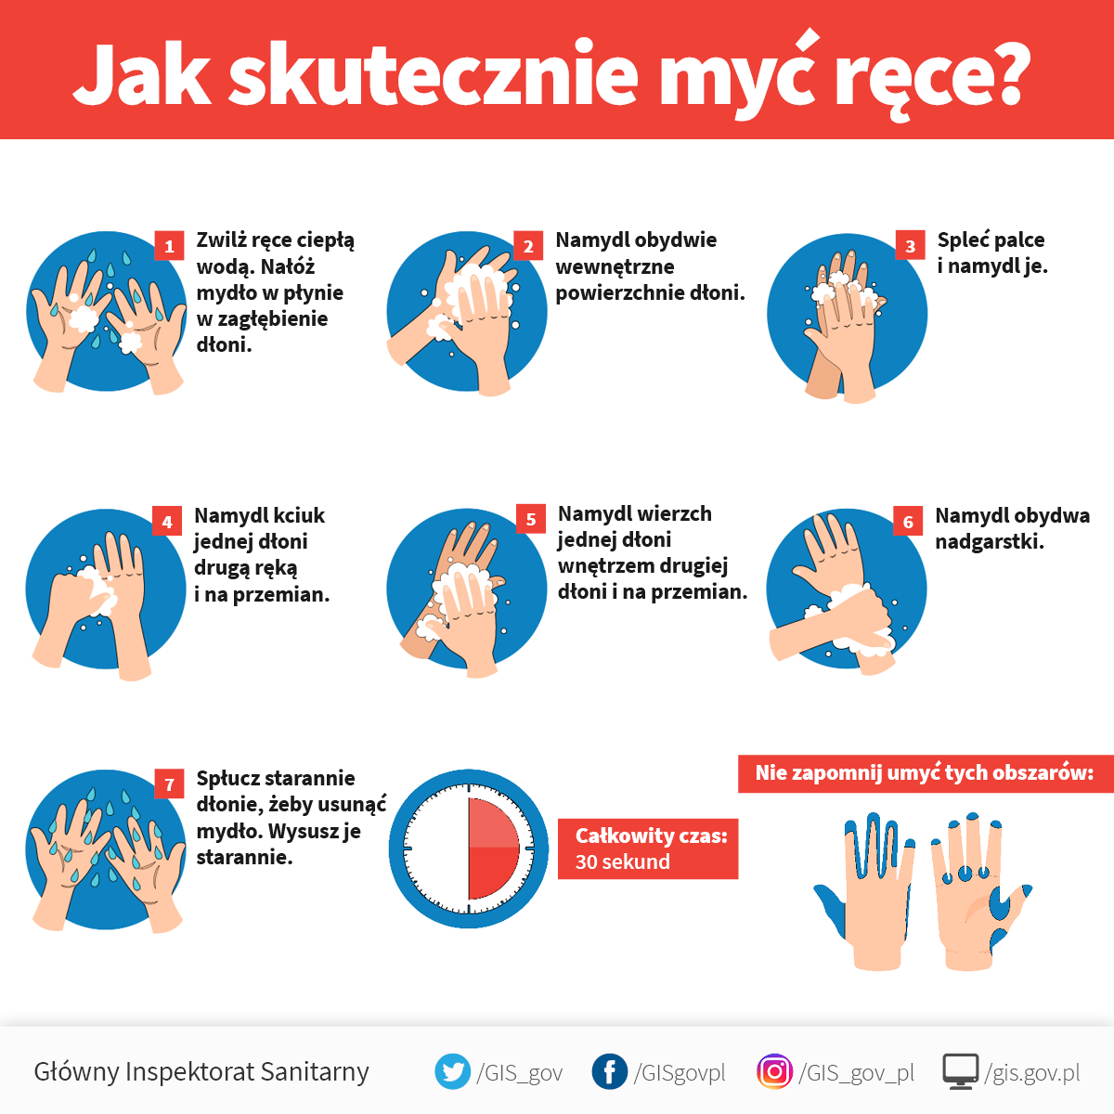

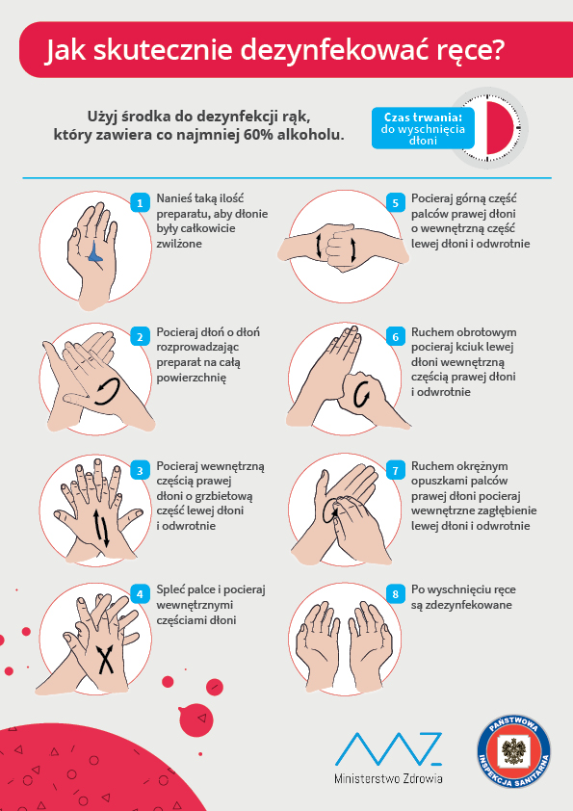
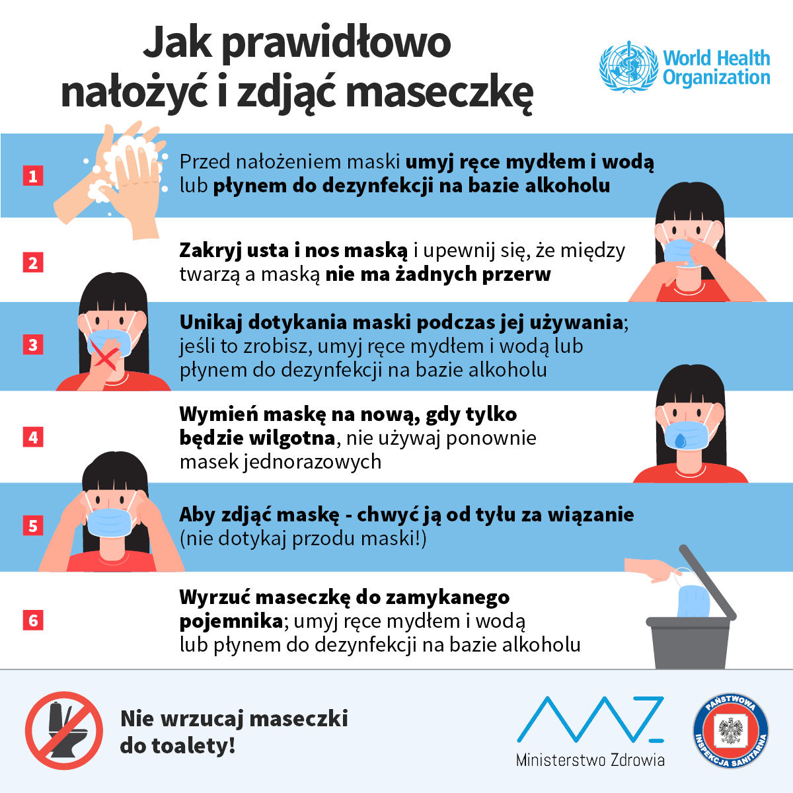

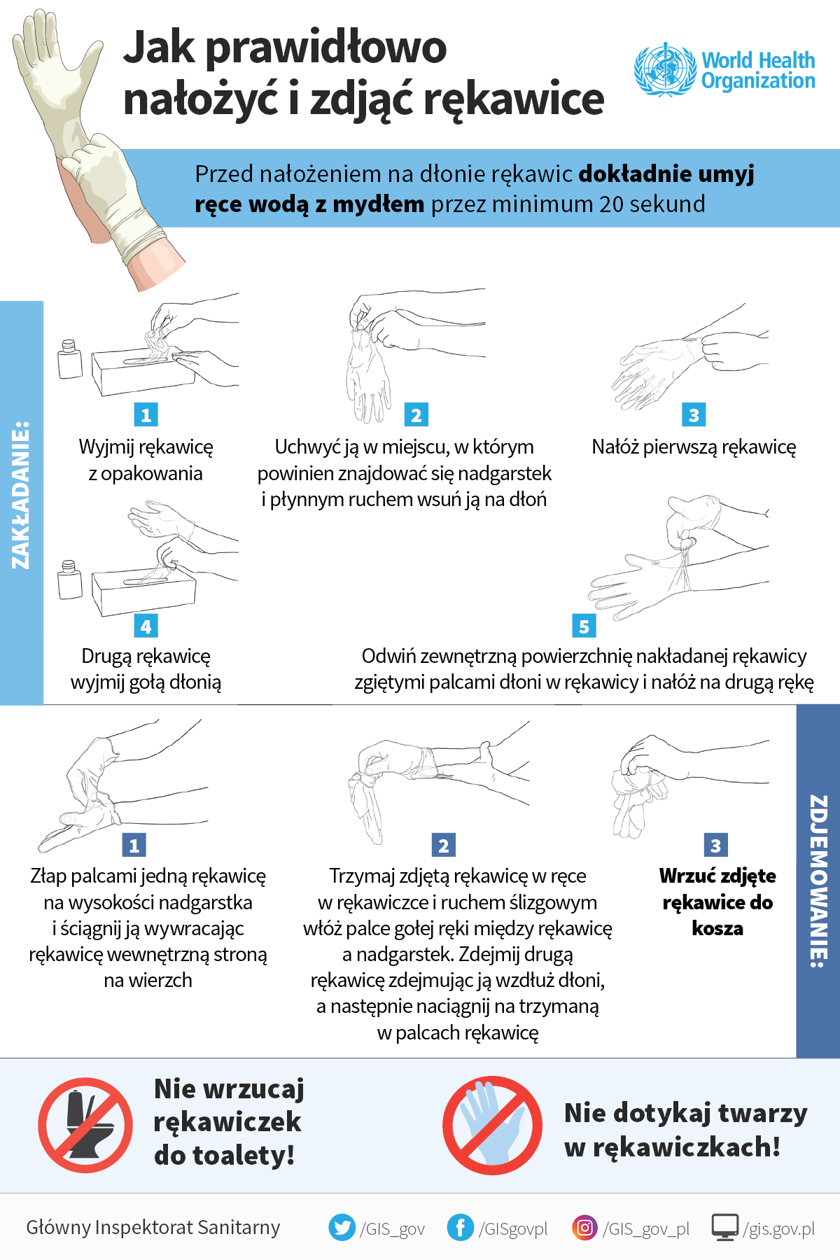

Załącznik nr 2 do Procedury funkcjonowania szkoły w okresie epidemii

……………………………………
Pieczątka szkoły, znak

Rejestr wejść do szkoły
Data | Godzina | Imię i nazwisko osoby wchodzącej | Imię i nazwisko osoby, do której przychodzi dana osoba | Nr kontaktowy do osoby wchodzącej | Podpis osoby wchodzącej

Załącznik nr 3 do Procedury funkcjonowania szkoły w okresie epidemii

……………………………………..
Pieczątka szkoły, znak

Karty monitoringu codziennych prac porządkowych (kontroli czystości i dezynfekcji)
w okresie od….. do ……
godzina | Poniedziałek | Wtorek | Środa | Czwartek | Piątek
9.30 | ^{*)}
10.30
11.30
12.30
13.30
^{*)} podpis pracownika wykonującego kontrole czystości i dezynfekcję

Załącznik nr 4 do Procedury funkcjonowania szkoły w okresie epidemii

…………………………………..
(imię i nazwisko pracownika szkoły)

Oświadczenie

Niniejszym oświadczam, że zostałam/em zapoznana/y z Procedurą funkcjonowania szkoły w okresie epidemii, stanowiącą załącznik do Zarządzenia nr …. Dyrektora Szkoły Podstawowej im. mjr. H. Dobrzańskiego „Hubala” w Przybranowie z dnia ……… i zobowiązuję się do przestrzegania zasad w niej określonych.

…………………………………..
(data i czytelny podpis pracownika)

